TAREA 3

**Actividad 1. Windows: Administrador de Discos**

Añado dos discos virtuales a la maquina virtual Windows 10 que tengo instalada en virtual vox:

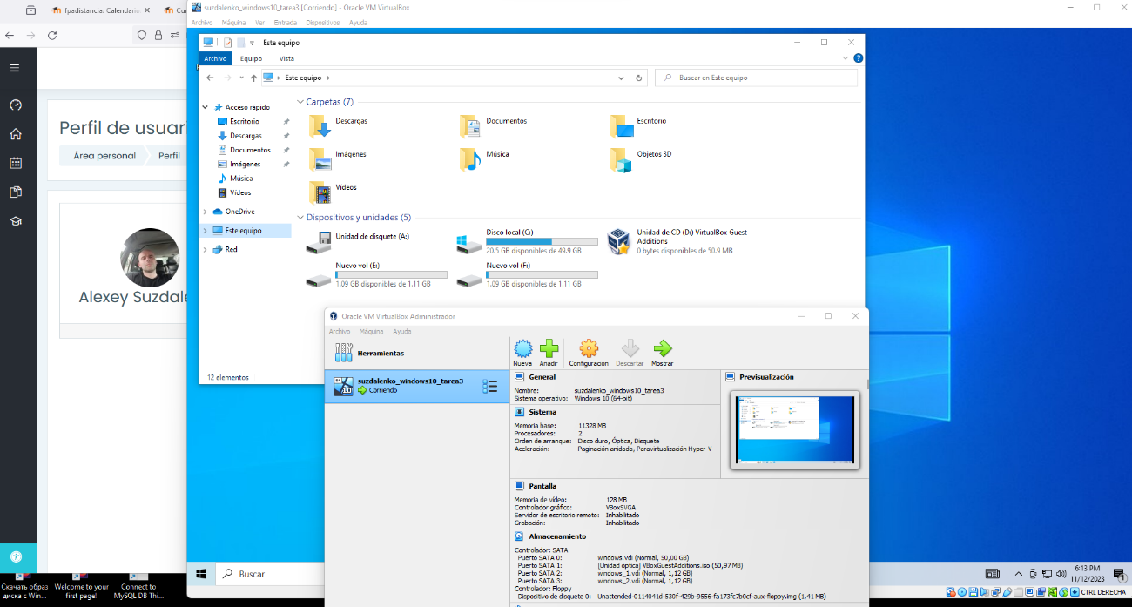

Creo para el Disco 1 tres particiones y un espacion sin particionar: suzdalenkoP1A, suzdalenkoP2A, suzdalenkoP3A y espacion no asignado, foto desde ‘administacion de discos’:

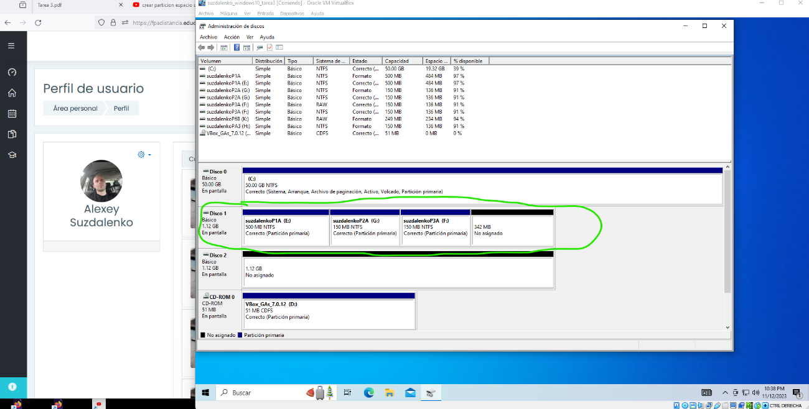

Desde explorador de archivos:

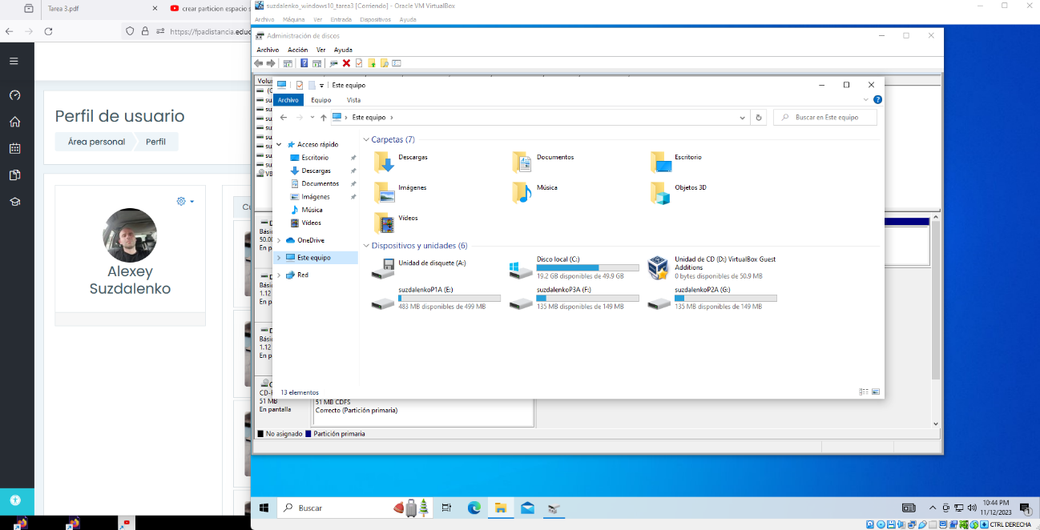

Desde consola CMD:

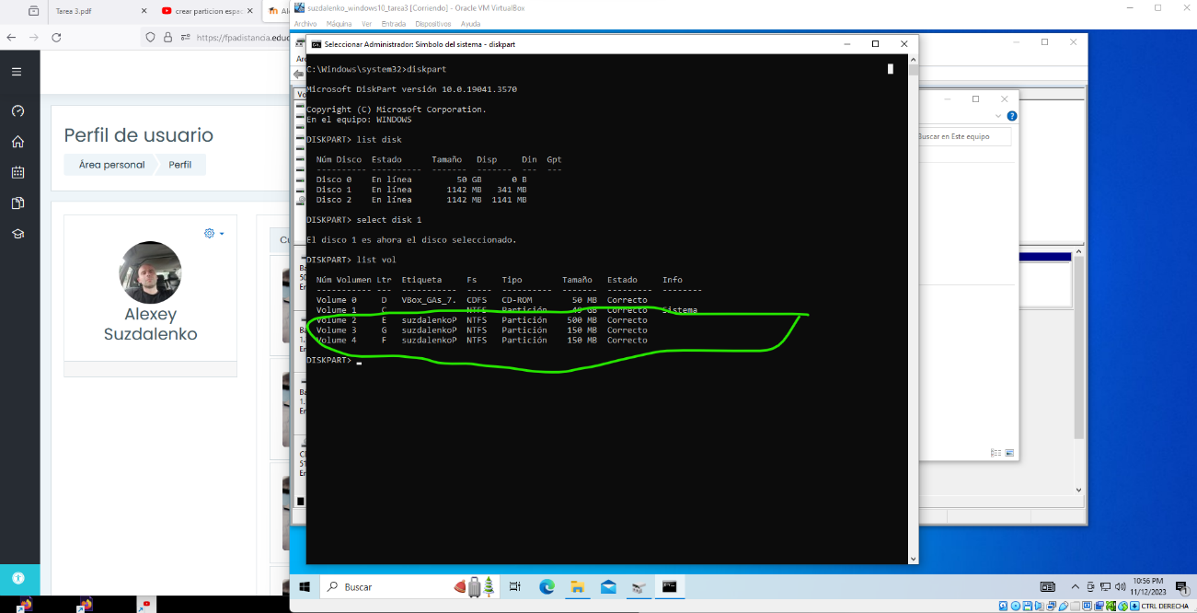

Ahora creo las tres particiones y dos unidades lógicas para el Disko2, captura desde “administración de discos”:

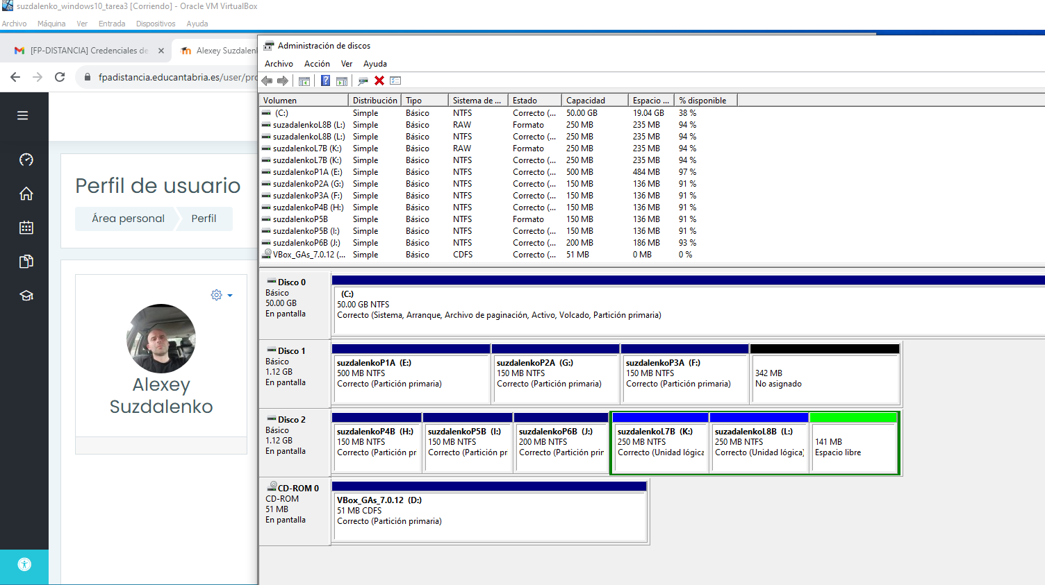

Captura desde “explorador de Windows”:

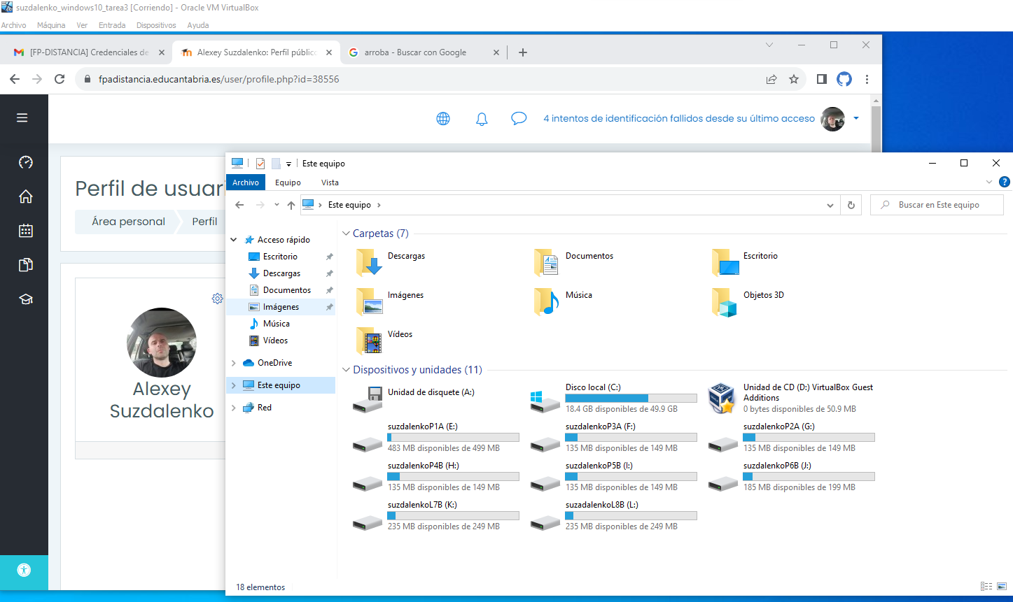

Captura desde “consola de Windows”:

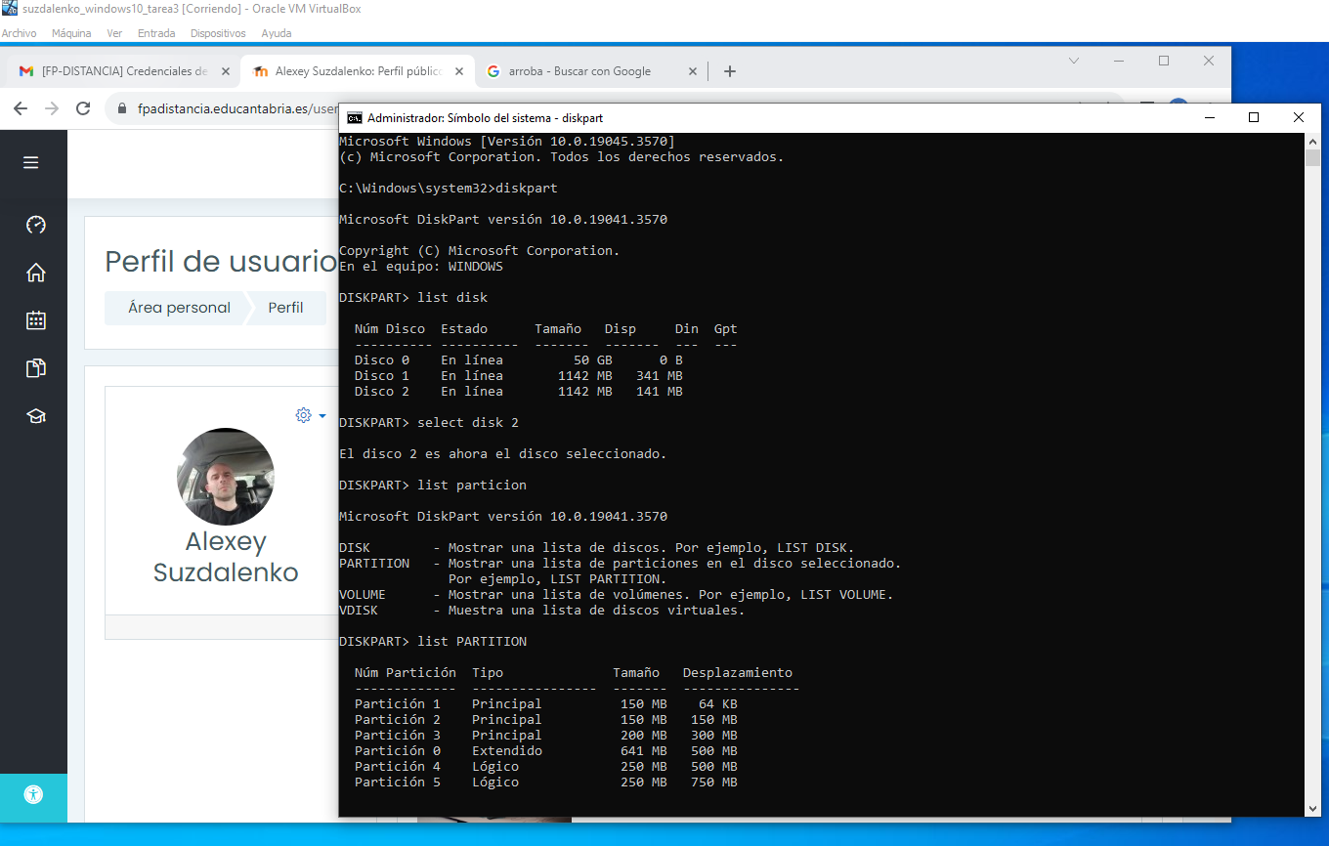

**Actividad 2. Diskpart**

Añado un disco nuevo de 5GB es Disco 3 (DiscoActividad2):

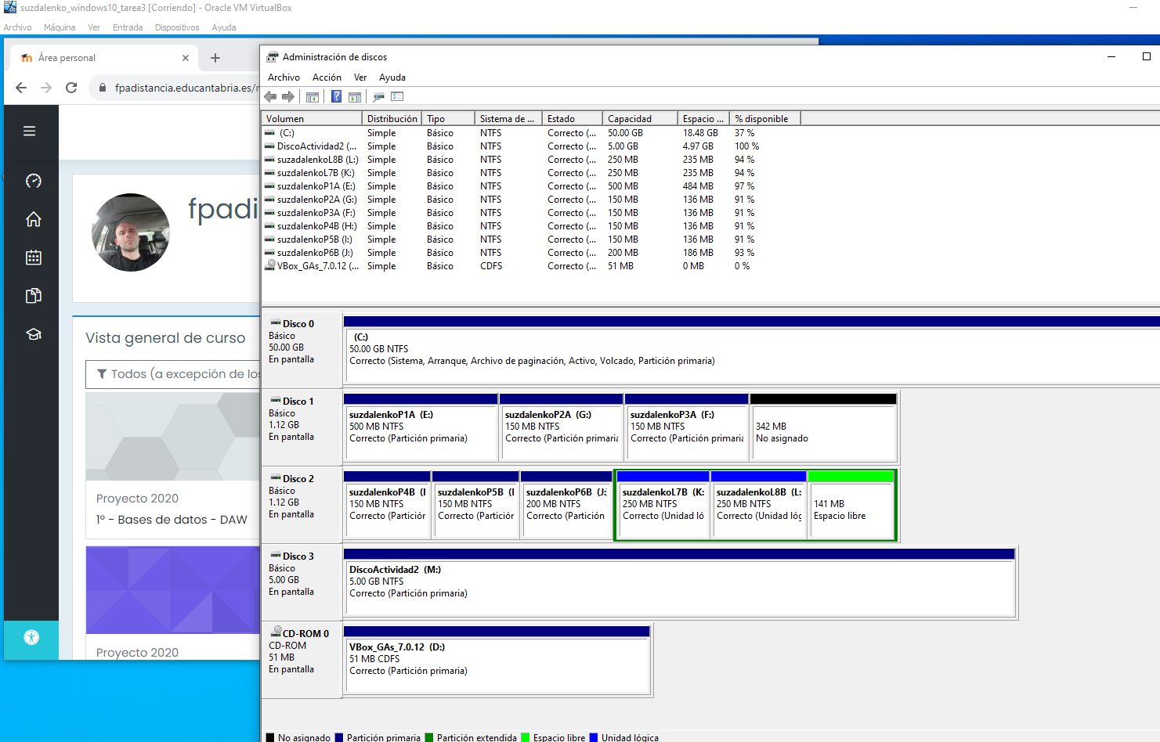

1. Listo los discos que tengo: uso comandos “diskpart”, después “list disk”: tengo 4 diskos (50GB, 1142MB, 1142MB y 5120MB)

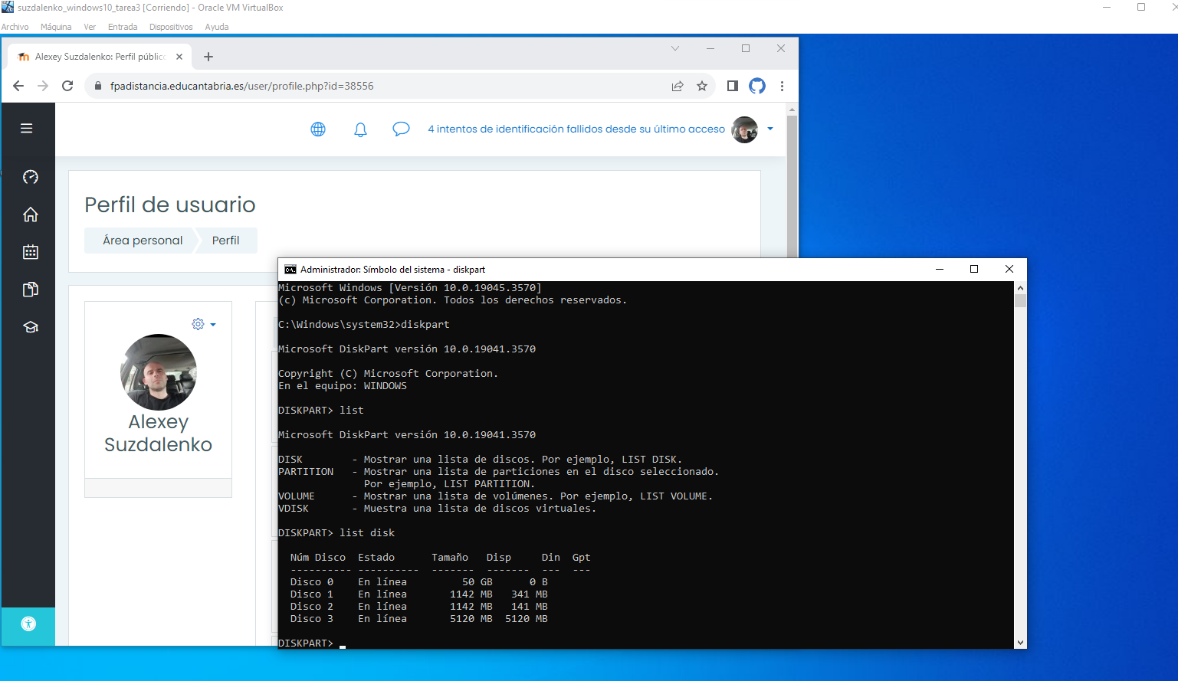

1. Selecciono el disco que he creado Disco 3, uso comando “select disk 3”:

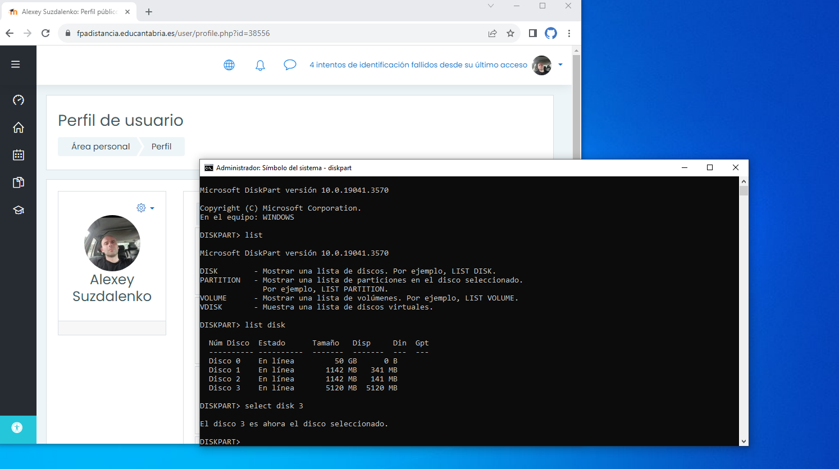

1. Muestro propiedades del disco, uso el comando “detail disk”:

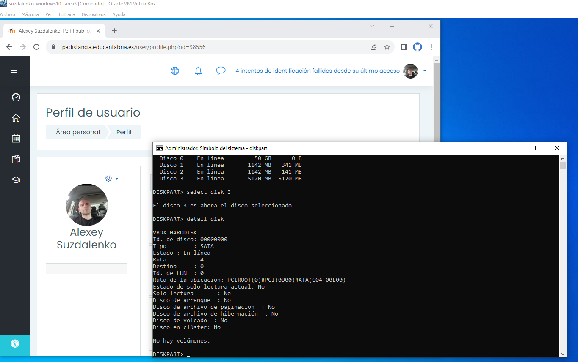

1. ¡¡¡Borro el disco!!! Para borrar el disco tengo que mostrar listado de discos con el comando “list disk”, después escoger disco que quiero, en mi caso el comando es “select disk 3”, después tengo que ver las particiones de ese disco, comando “list partition”, después tengo que seleccionar la partición para eliminar (la primera en este caso) comando “select partition 1” y ahora elemino la partición seleccionada comando “delete partition”:

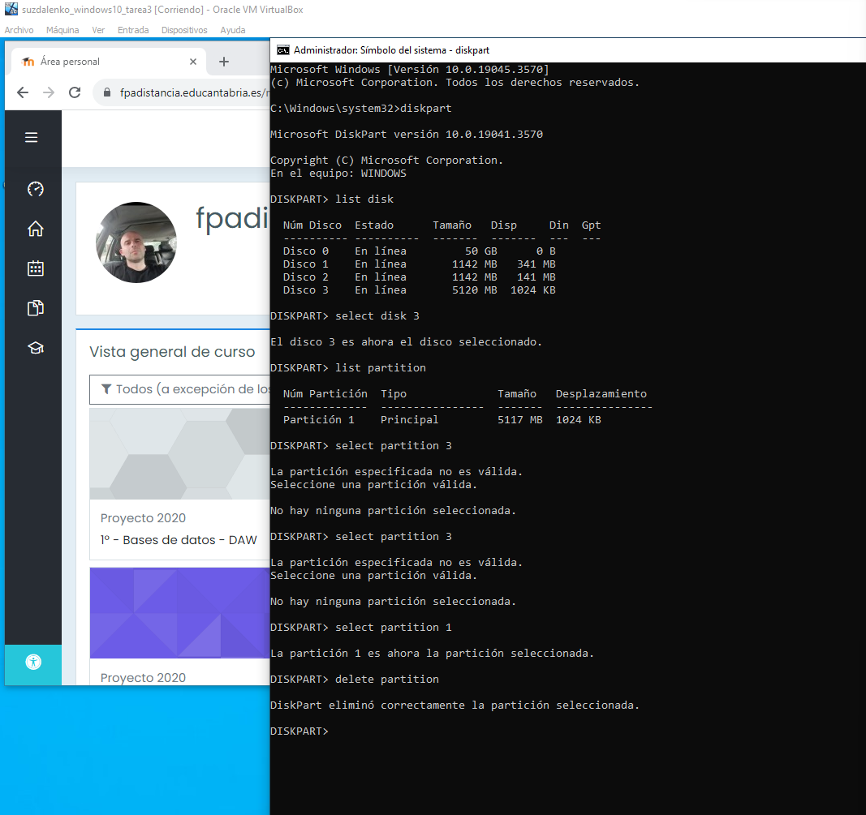

En administrador de discos el disco borrado (Disco 3) ahora aparece como no asignado:

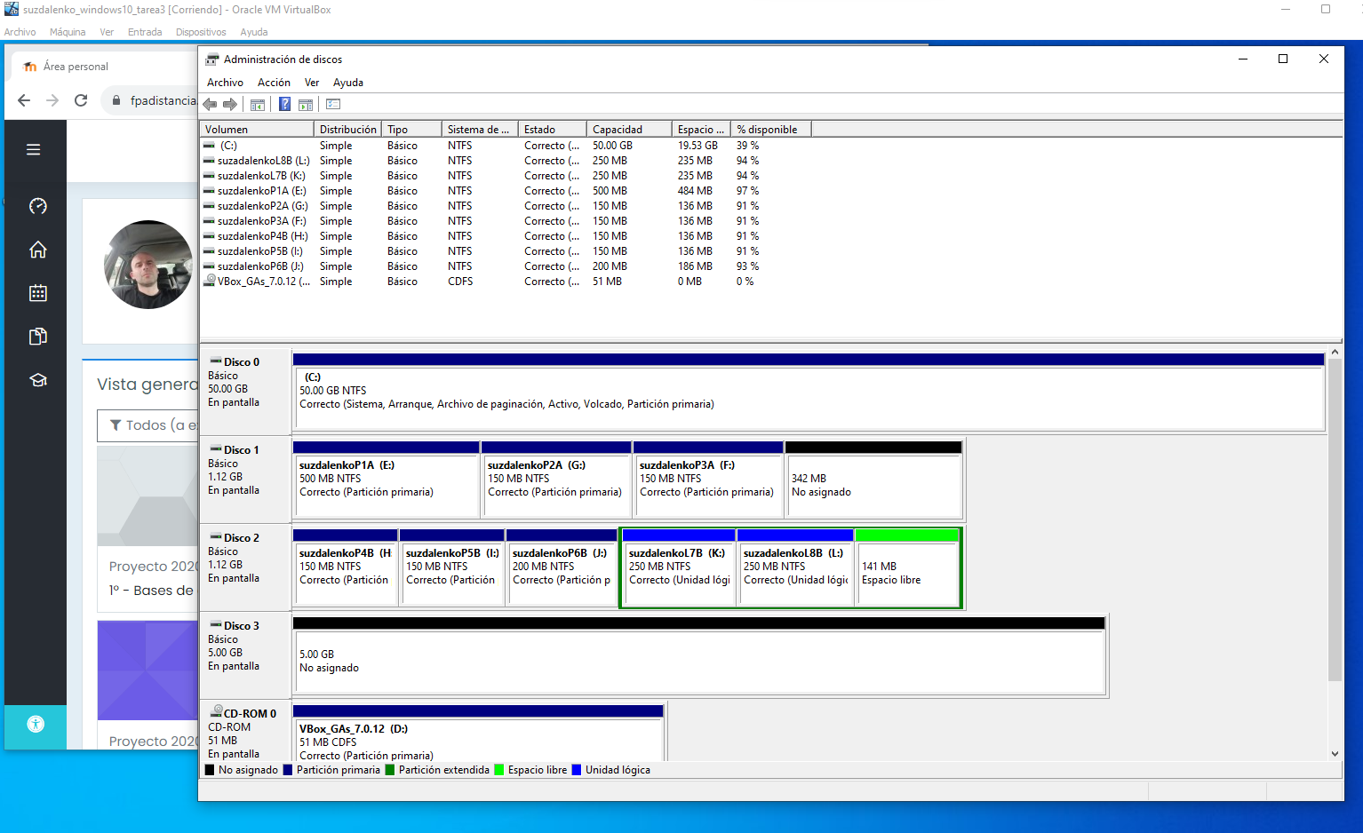

1. Crea una tabla de particiones GPT:

Uso comandos:

**diskpart** (entrar en diskpart)

**list disk** (mostar listado discos)

**select disk 3** (selecciono con el que voy a trabajar)

**convert gpt** (le preparo para añadir particiones gpt)

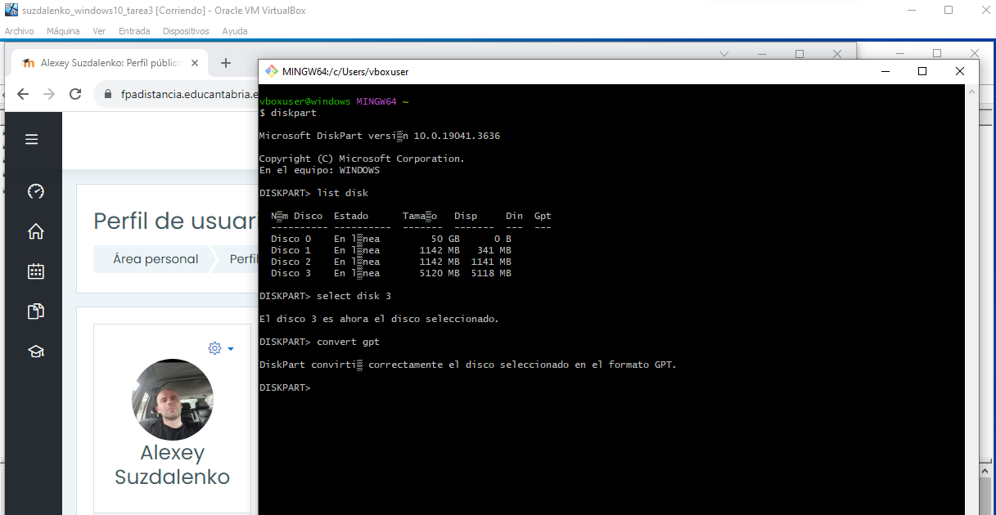

1. Creo el esquema de particiones deseado: J: gpt1 NTFS 1GB, L: gpt2 NTFS 1GB, M: gtp3 FAT32 1GB, N: gtp4 NTFS 1GB, P: gtp5 FAT32

Para crear partición **J: gpt1 NTFS 1GB** usare comandos:

**diskpart**

**list disk**

**select disk 3**

**créate partition primary size=1000** (crear partición de 1000MB)

**format fs=ntfs quick label=gpt1** (formateo partición a NTFS y le pongo nombre gpt1)

**assign letter=J** (asigno letra al disco J)

De la misma forma creare el resto de los discos

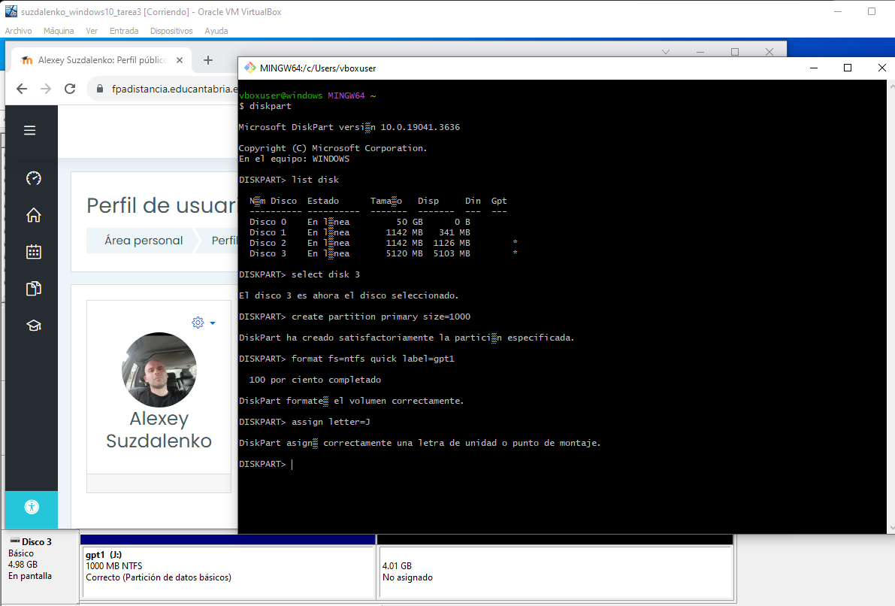

Creare los discos restantes:

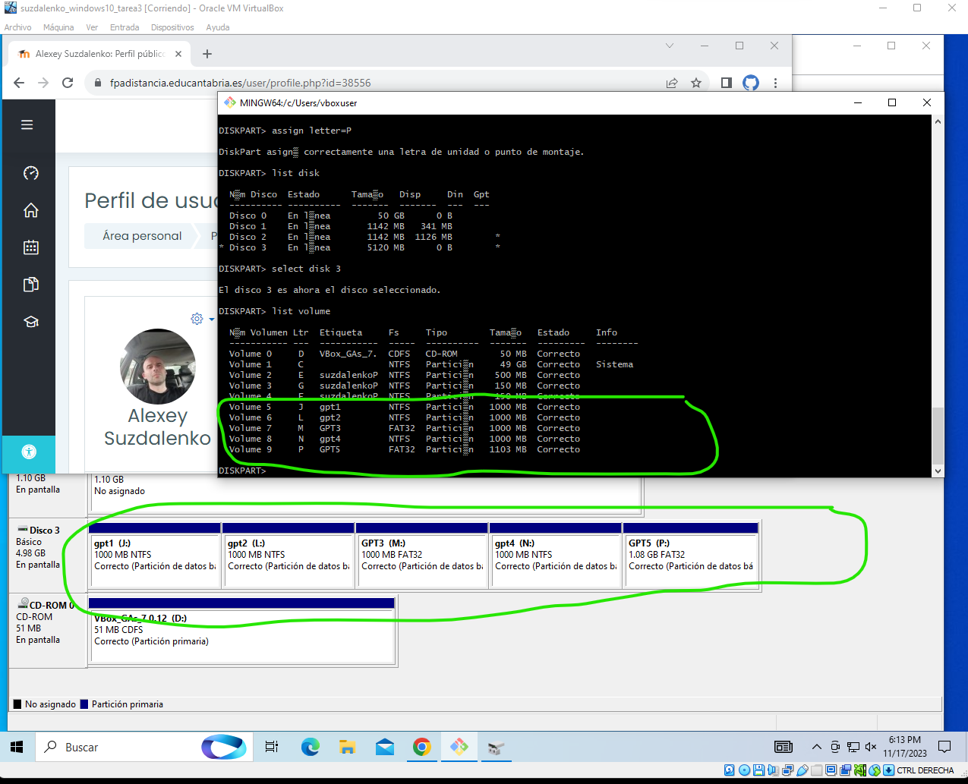

1. Mostrare como quedan los discos en administrador de discos:

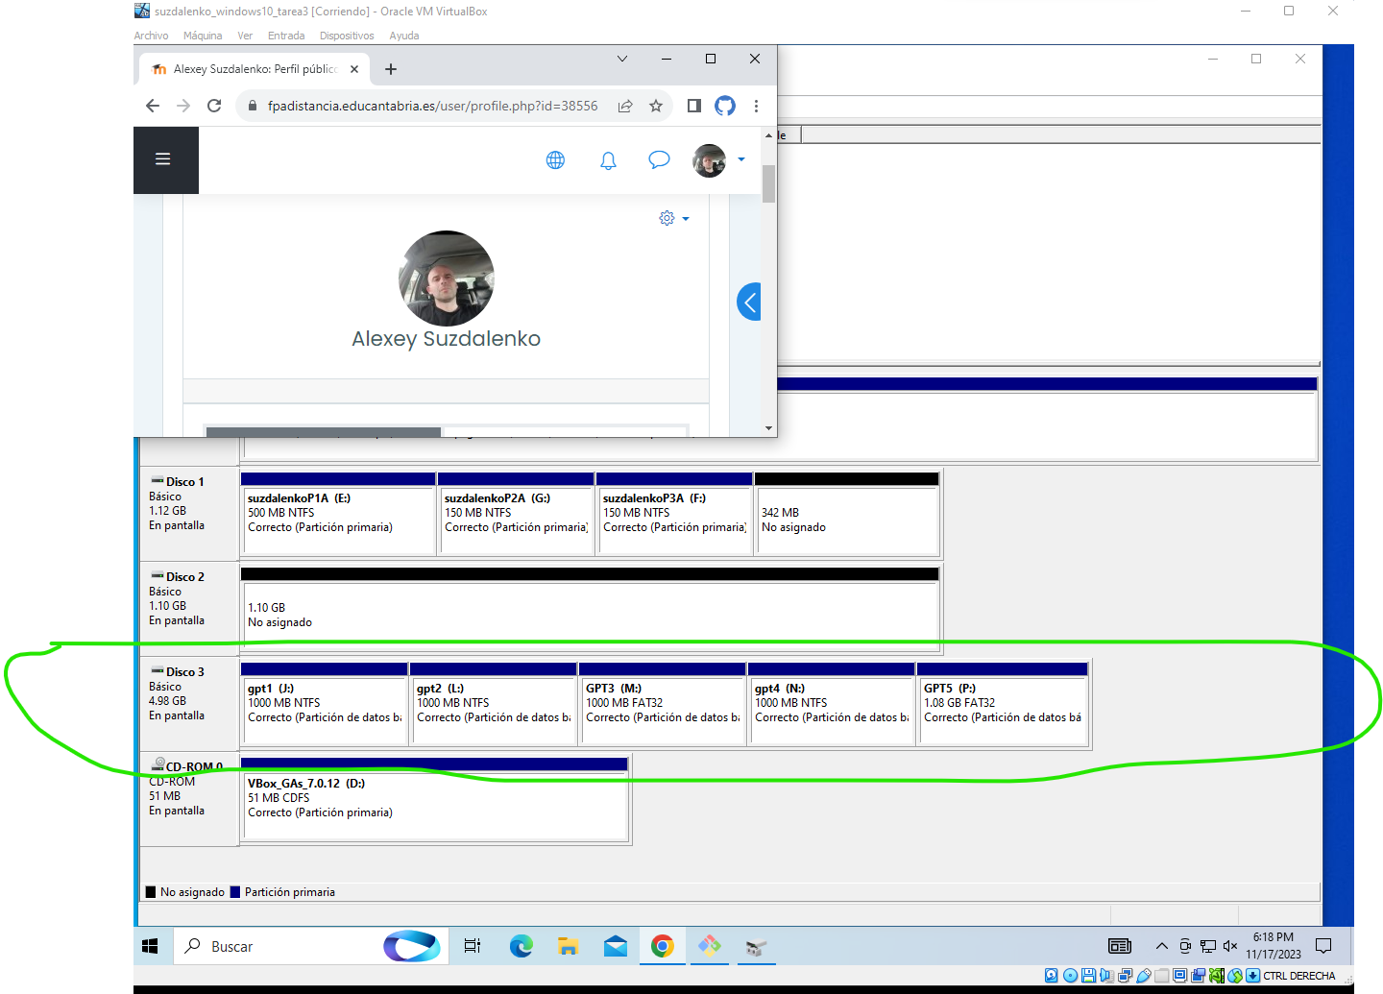

1. Borrare el disco con el comando:

**list disk** (mostrar listado de discos)

**select disk 3** (seleccionar tercer disco)

**list partition** (mostrar las particiones de un disco seleccionado)

**select partition 2** (seleccionar la segunda partición)

**delete patition** (eliminar partición seleccionada)

Una por una eliminare todas las particiones y el disco queda sin asignar:

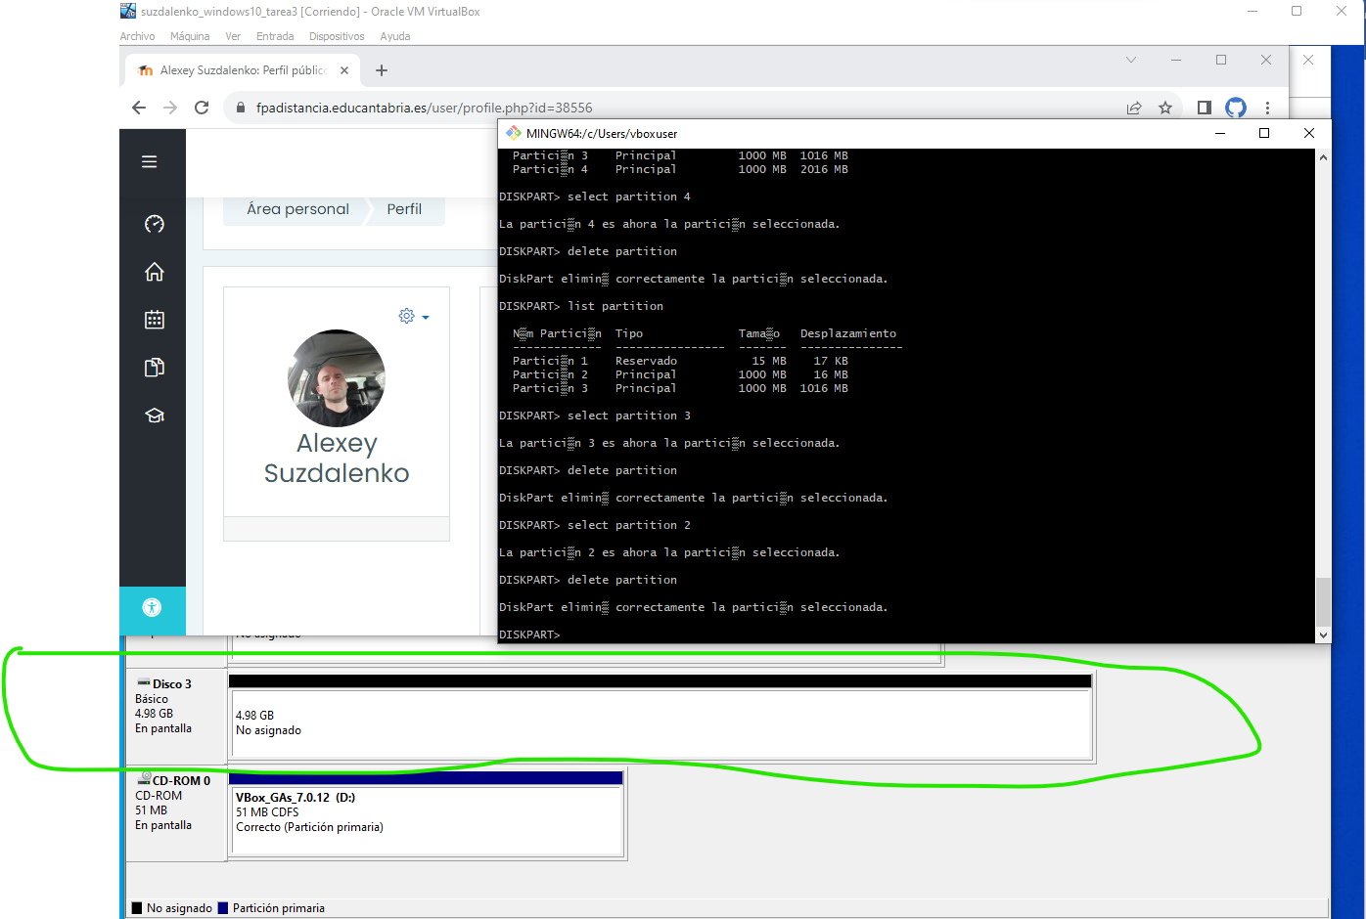

1. Convierte la tabla en particiones MBR: